ALLEGATO 3
Brevi istruzioni relative alla procedura informatizzata di rendicontazione

Una volta acceduti alla procedura e scelto l’esercizio corrente, non sarà più possibile inserire nella colonna “assegnato” il totale relativo alle singole voci, ma sarà necessario compilare le singole schede di dettaglio, facendo clic sul tasto “ . +. ”

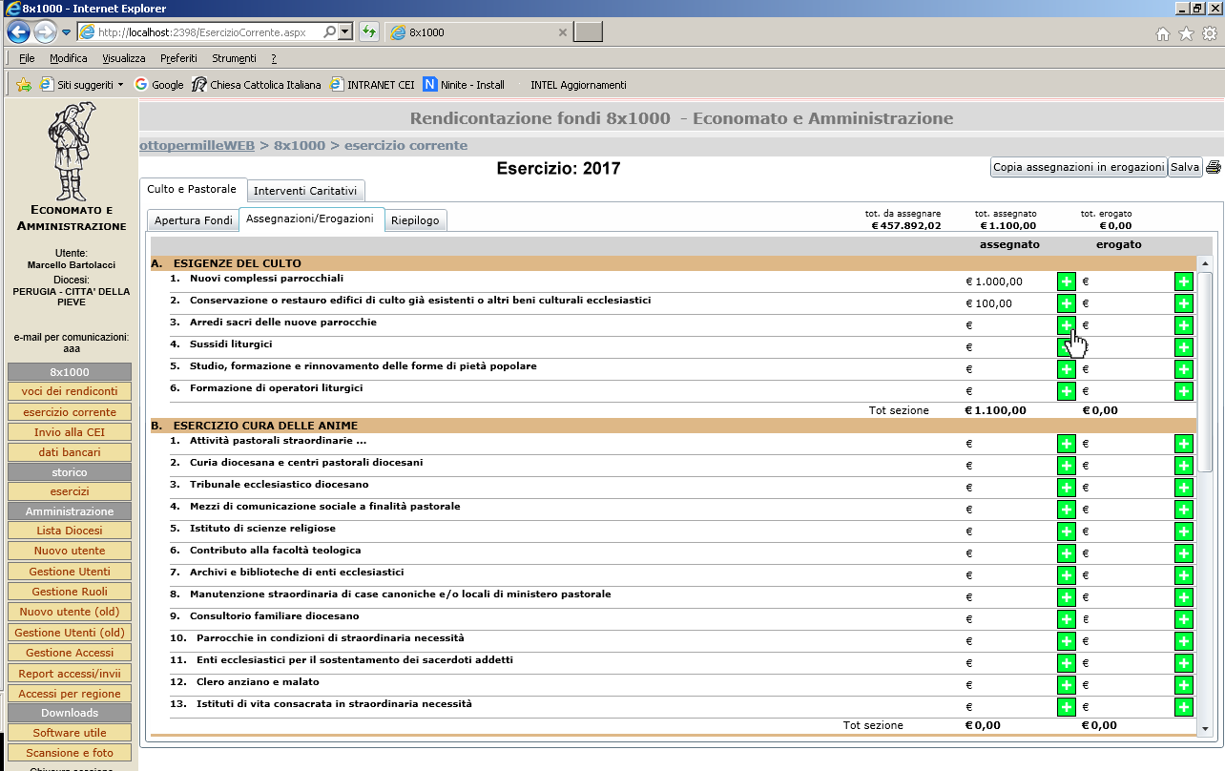

Entrando nel dettaglio apparirà l’elenco delle attività previste per quella voce di rendiconto:

Cliccando nel singolo dettaglio si aprirà la maschera in cui inserire i dati raccolti con la scheda:

